**Подготовка ребёнка к школе**

Готовность ребёнка к школе определяется совокупностью его физической, педагогической и психологической подготовки.  
  
***В чем проявляется неподготовленность к школьному обучению?***  
  
Неподготовленный к школе ребёнок не может сосредоточиться на уроке, часто отвлекается, не может включиться в общий режим работы класса. Он проявляет мало инициативы, тяготеет к шаблонным действиям и решениям, у него возникают затруднения в общении с взрослыми и сверстниками по поводу учебных задач. Даже не все 7-летки готовы в этом смысле к школе, хотя они могут уметь читать и считать, не говоря уже о 6-летках.

«Быть готовым к школе – не значит уметь читать, писать и считать. Быть готовым к школе – значит быть готовым всему этому научиться»

(Венгер Л.А.).

**Что же означает психологическая готовность ребенка к школе?*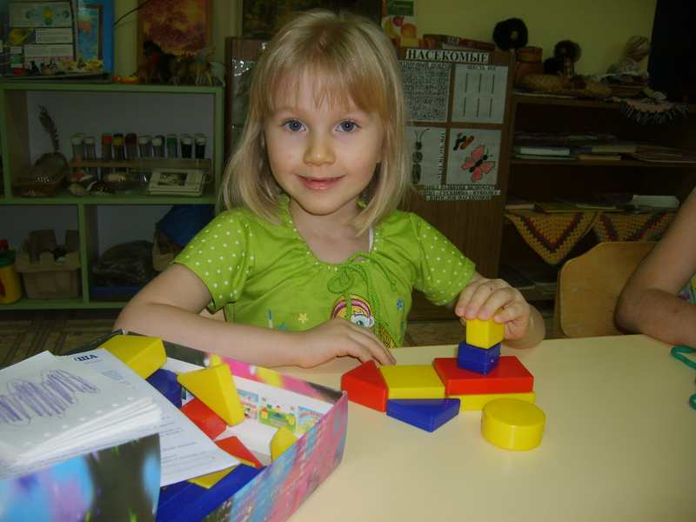***  
  
От того, как ребенок подготовлен к школе всем дошкольным периодом, будет зависеть успешность его адаптации, вхождение в режим школьной жизни, его учебные успехи и психологическое самочувствие.   
  
Когда говорят о готовности к школе, обычно подразумевают, что ребенок должен уметь читать, пересказывать (у него должна быть развита речь), писать (у него должна быть развита мелкая моторика), считать (владеть навыками счета)– это педагогическая готовность к школе.   
  
Помимо этого, ребенок должен обладать определенным уровнем физического здоровья. Высидеть 4-5 уроков по 40 минут, да еще делать д/з – задача непривычная для дошкольника – это физическая готовность к школе. Но, конечно, этого недостаточно.

***Социальная готовность***  
  
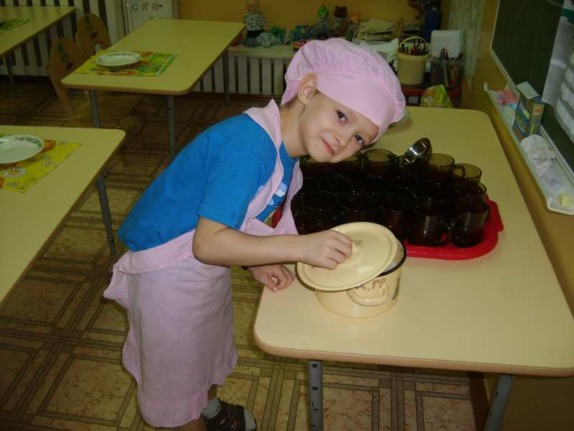У ребёнка, поступающего в школу, должен быть определенный уровень познавательных интересов, готовность к изменению социальной позиции, желание учиться. Т.е. у него должна быть сформирована мотивация учения – интерес к новым знаниям, желание научиться чему-то новому. Также, на рубеже 6 лет формируется внутренняя позиция школьника – эмоционально-благополучное отношение к школе, минимальное стремление к игровым и развлекательным (дошкольным) элементам деятельности, ребенок осознает необходимость учения, понимает ее важность и социальную значимость. Но помните, что желание пойти в школу и желание учиться существенно отличаются друг от друга. Многие родители понимают, насколько важно у ребёнка желание учиться, поэтому они рассказывают ребёнку о школе, об учителях и о знаниях, приобретаемых в школе. Все это вызывает желание учиться, создает положительное отношение к школе.

***Личностная готовность***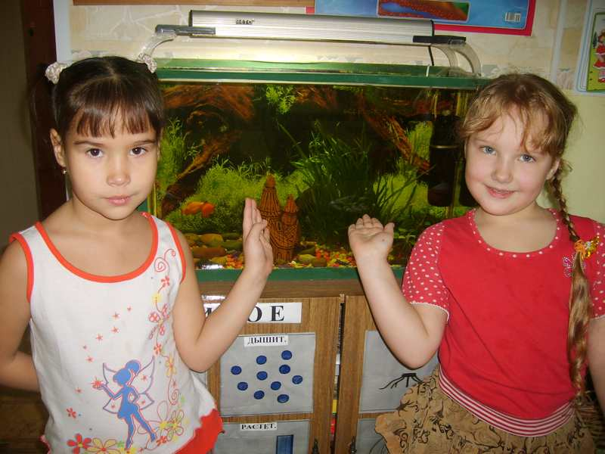  
  
Чтобы успешно обучаться в школе, ребенок должен уметь строить адекватные системе обучения отношения со взрослыми, т.е. у него должна быть развита произвольность. Реакциям дошкольника свойственна непосредственность, импульсивность. На пороге школьного возраста происходит утрата «детскости». Если же уровень произвольности остается низким, то дети не видят за вопросами взрослого учебной задачи, а воспринимают их как повод для непосредственного, житейского общения. Такие дети могут прервать учителя вопросом, не относящимся к уроку, выкрикивать с места, называть учителя не по имени-отчеству, а «тетя Таня».   
  
Также ребенок должен уметь строить отношения со сверстниками. Общение ребенка с детьми не должно отличаться особой конфликтностью, к школьному возрасту он должен легко устанавливать деловые контакты, относиться к сверстникам как к партнерам. В противном случае, ребенку будет сложно выслушать ответ одноклассника, продолжить рассказ, начатый другим, адекватно отреагировать на успех или неудачу другого ребенка. Общение с другими детьми важно для формирования способности к децентрации – умения встать на точку зрения другого, принимать ту или иную задачу как общую, взглянуть на себя или свою деятельность со стороны.   
  
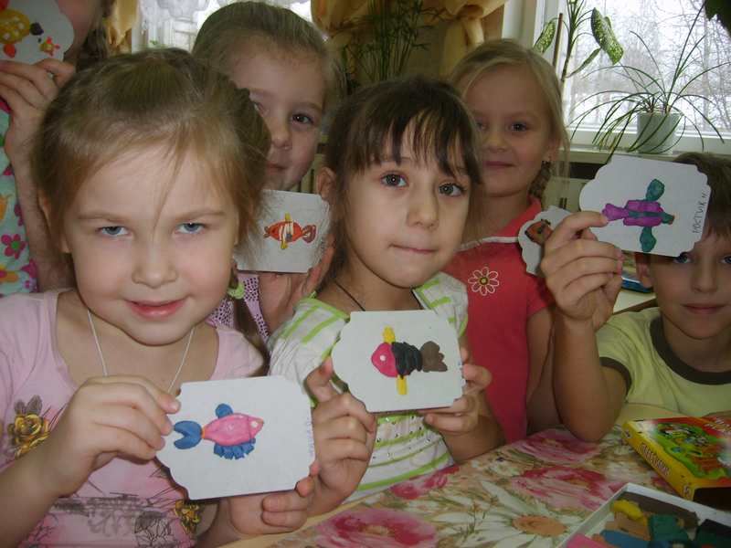Часто мы можем услышать от дошкольника: «я самый сильный в группе», «мой рисунок самый лучший» и т.п. Для дошкольников характерна необъективно высокая оценка себя и своих способностей. Это происходит не от избытка самоуверенности и зазнайства, а является особенностью детского самосознания. Не нужно бороться с завышенной самооценкой и раньше времени добиваться ее адекватности. Это должно пройти само собой как результат прохождения ребенком кризиса 7 лет. Но у некоторых дошкольников наблюдается неустойчивая, а иногда даже заниженная самооценка. Это говорит о том, что дети испытывают дефицит внимания, любви, поддержки, эмоциональной защищенности со стороны взрослых. Низкая самооценка, сформированная на протяжении дошкольного детства, может стать причиной неуспеваемости в школе. Она порождает страх неудачи, а в своем крайнем проявлении – отказ от деятельности. Такие дети в школе отказывается отвечать у доски и с места. Ребенок скорее готов прослыть лентяем и хулиганом, чем неуспешным в учебе, поэтому «забывает» дома учебники, тетради, дневники.

***Интеллектуальная готовность***

      Интеллектуальная готовность детей к школе включает в себя состояние сенсорного развития (фонематический слух и зрительное восприятие), состояние развития образных представлений и ряда психических процессов (восприятие, внимание, наблюдательность, память, воображение), умственное и речевое развитие.

      Наиболее значимыми с точки зрения интеллектуального развития будущего школьника является дифференцированное восприятие, развитие наглядно – действенного и наглядно – образного мышления, умение упорядоченно ориентироваться в мире. Ребенок должен научиться целенаправленно наблюдать, сравнивать предметы и явления, видеть черты сходства, различия, выделять главное и второстепенное. К старшему дошкольному возрасту дети осваивают рациональные способы обследования свойств предметов и явлений. Эти способы, основанные на усвоении и применении детьми сенсорных эталонов, позволяет анализировать сложную форму предметов, пространственные отношения, пропорции, сочетания цветов. Старший дошкольник приобретает правильные ориентировки в разных областях действительности: в мире живой и неживой природы, предметов и социальных явлений. Быть готовым к школьному обучению – значит обладать умением обобщать в соответствующих категориях предметы и явления окружающей действительности. И если мы говорим о знаниях, то – важно не столько их расширение, сколько углубление, т.е. осознание, систематизация и умение оперировать ими. Это и есть показатели, с позиции которых воспитатель может оценивать уровень освоения знаний будущими школьниками.

     Следует акцентировать внимание на том, что активность в процессе обучения определяется не методами деятельности и степенью занятости детей, а уровнем их мыслительной активности, несущей в себе элементы творчества. Вот почему необходимо создавать условия для обеспечения умственного развития детей и в домашней обстановке, и в детских учреждениях.  Д.Н. Богоявленским, Г.С. Костюк, Н.А. Менчинской разработаны***параметры умственного развития:***

   - определенный уровень знаний;

   - умение самостоятельно ими оперировать;

   - овладение рациональными приемами умственной деятельности;

   - развитое мышление ( гибкость, самостоятельность и т.д.)

   - широта познавательных интересов;

   Данные параметры позволяют сформировать задачи умственного воспитания:

   - формирование системы знаний об окружающем мире;

   - формирование и развитие системы умственных действий;

   - развитие способностей к познанию, становление культуры умственного труда;

   - воспитание познавательного интереса.

 По программе **ребенок должен уметь**:

- использовать систему обследовательских действий при рассматривании предметов для выявления их особенностей

- уметь определять качество и свойство материалов, из которых сделаны предметы

- сравнивать предметы разных видов, вычленяя и сопоставляя различие и сходство предметов и материалов, обобщая результаты сравнения (что разное, чем похожи)

- составлять описательный рассказ о предмете;

- группировать предметы на основе существенных признаков

- классифицировать предметы по родовым и видовым признакам

- доказывать правильность обобщения, опираясь на знание существенных признаков

- выделять объекты живой и неживой природы.

За годы дошкольного детства ребенок должен приобрести ряд познавательных **умений**:

- умения дифференцированного восприятия и целенаправленного наблюдения

- использование сенсорных эталонов

- сравнивать объекты

- умения выделять главные и второстепенные признаки предметов

- отвечать на самые разнообразные вопросы, рассуждать

- пользоваться несложными моделями, схемами при решении задач

К 7 годам у ребенка возрастает познавательная активность, интерес к миру, желание узнать новое.

Развитие  навыков счёта, чтения и письма невозможно без сформированности основных психических функций. На пороге школы высшие психические функции находятся на следующем уровне развития:   
**Внимание:**важным показателем развития внимания является то, что в деятельности ребенка появляется действие по правилу – первый необходимый элемент произвольного внимания. Вызывает тревогу ребенок 6, а особенно 7 лет, который не в состоянии сосредоточиться на необходимой, но не интересной деятельности хотя бы 5-10 минут.   
Память: для ребенка 6-7 лет вполне доступно такое задание – запомнить 10 слов, не связанных по смыслу. В первый раз он повторит от 2 до 5 слов. Можно называть слова еще несколько раз и после 3-4 предъявлений ребенок обычно запоминает более половины слов. Если ребенок 6-7 лет не может запомнить более 3 слов с 4-го предъявления, возможно, ему необходима консультация невропатолога. К 7 годам процесс формирования произвольного запоминания можно считать завершенным.   
**Мышление**: совершенствуется наглядно-действенное мышление (манипулирование предметами), улучшается наглядно-образное мышление (манипулирование образами и представлениями). Например, дети этого возраста уже могут понять, что такое план комнаты. С помощью схематичного изображения групповой комнаты дети могут найти спрятанную игрушку. Полезны игры «Найди клад», «Лабиринты». И начинают активно формироваться предпосылки логического мышления, которое окончательно формируется к 14 годам. Продолжает совершенствоваться восприятие.   
Воображение: становится активным – произвольным. А также воображение выполняет еще одну роль – аффективно-защитную. Она предохраняет растущую, легко ранимую душу ребенка от чрезмерно тяжелых переживаний и травм.

При всей важности познавательного развития ребенка 6—7 лет его гармоничное становление невозможно без эмоционального отношения к окружающему в соответствии с ценностями, идеалами и нормами общества.  
  
Дошкольное детство — период, когда ***эмоции, чувства*** господствуют над всеми другими сторонами жизни ребенка, придавая им специфическую окраску и выразительность. Дошкольники отличаются интенсивностью и мобильностью эмоциональных реакций, непосредственностью в проявлении своих чувств, быстрой сменой настроения. Однако к концу дошкольного детства эмоциональная сфера ребенка изменяется — чувства становятся более осознанными, обобщенными, разумными, произвольными, внеситуативными; формируются высшие чувства — нравственные, интеллектуальные, эстетические, которые у шестилетних детей нередко становятся мотивом поведения.  
  
Для семилетнего ребенка, переживающего кризис семи лет, по мнению Л.С. Выготского, в большей мере характерны манерность, вертлявость, некоторая натянутость, немотивированное паясничание, что связано с утратой детской непосредственности, наивности и возрастанием про­извольности, усложнением эмоций, обобщением переживания («интеллектуализация аффекта»).

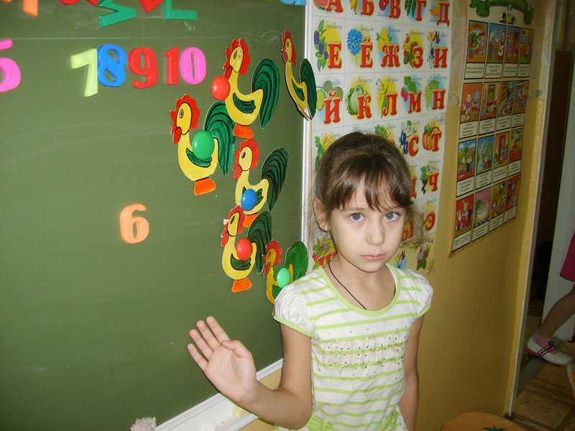

А социальная, личностная и интеллектуальная готовность представляют собой психологическую готовность к школе.

**Заранее:**  
* Познакомьте ребенка с его учителем еще до официального начала занятий.   
* Посетите несколько раз его будущую классную комнату, дайте ему посидеть за партой и все как следует рассмотреть, чтобы обстановка не казалась ребенку незнакомой, прогуляйтесь вместе по школе и школьному двору.  
* Постарайтесь познакомить ребенка с некоторыми из его одноклассников. Хорошо, если ребенок будет ходить в школу не один, а вместе с каким-нибудь одноклассником, живущим по соседству.  
* Расскажите ребенку о приблизительном расписании уроков и времени, отведенному на уроки, пере мены, обед, а также когда начинаются и кончаются уроки. 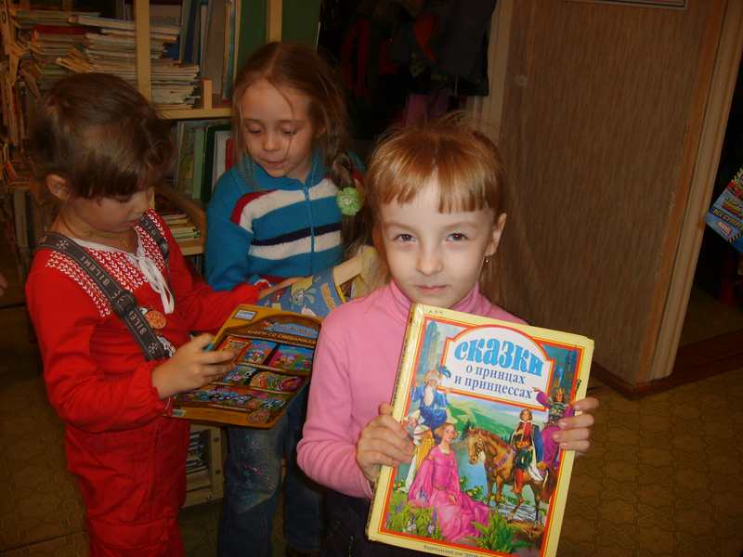  
* Спросите ребенка, что он чувствует, идя в школу, о его положительных и негативных впечатлениях. Старайтесь акцентировать внимание ребенка на положительных моментах: на интересных занятиях и возможности завести новых друзей.   
* Скажите ребенку, что чувствовать волнение несколько первых дней – абсолютно нормально, и что это испытывают все дети без исключения. Успокойте его, что при возникновении возможных проблем вы поможете ему их разрешить.

***В первые дни занятий***  
  
Начало школьной жизни – трудное время для любого ребенка. Мысль о том, что ему придется существовать в незнакомой обстановке, быть окруженным незнакомыми людьми, вызывает беспокойство практически у любого первоклассника. Правильная подготовка ребенка к началу школьных занятий может значительно облегчить его беспокойство.   
  
Не забудьте и о своих чувствах: если вы сами чувствуете беспокойство и волнение, наверняка они передадутся и вашему ребенку. Поэтому, будьте спокойны и уверенны в себе и в своем ребенке, и не позволяйте страхам омрачать это важное событие в жизни ребенка.

**Что нужно первокласснику к школе ???**

1) Удобный ранец  
  
2) Небольшой пенал  
  
3) 3 простых, хорошо заточенных карандаша ТМ или НB  
  
4) Цветные карандаши (6 основных цветов)  
  
5) Хорошая точилка (лучше металлическая)  
  
6) Резинка стирательная (2 шт.)  
  
7) Линейка (15 см)  
  
8) Тетради: 10 штук (12 листов) в клетку, 10 штук (12 листов) в узкую линейку. Желательно тетради с одноцветной обложкой.  
  
9) Папка и обложки для тетрадей  
  
10) Подставка для книг  
  
11) Закладки для книг  
  
12) Ножницы  
  
13) Пластилин  
  
14) Счетные палочки  
  
15) Цветная бумага  
  
16) Альбом для рисования  
  
17) Сменная обувь (не оставляющая следов на линолиуме)  
  
18) Тканевые мешки для хранения сменной обуви и формы для физкультуры  
  
19) Носовые платочки

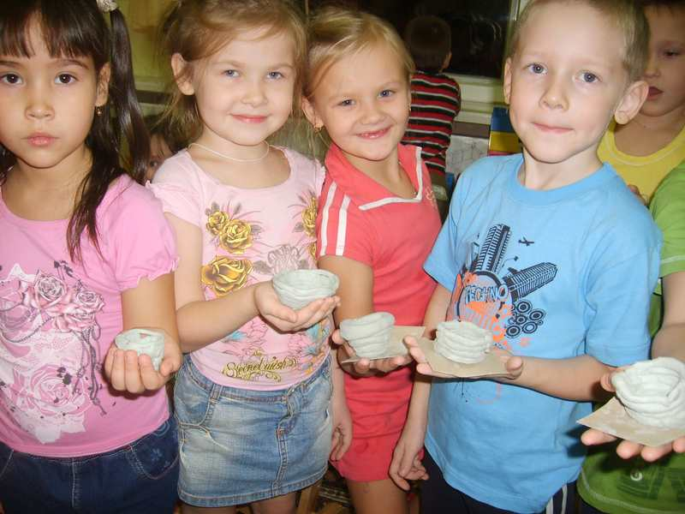

# *http://www.detsad72.ru/images/consult/img_54559c68beab.pnghttp://www.detsad72.ru/images/consult/img_08c6eb26b5ab.png*http://www.detsad72.ru/images/consult/img_a8d3717954ab.png

***ЧЕМУ И КАК УЧИТЬ ДО ШКОЛЫ***

В процессе занятий с ребенком следует допускать чрезмерного напряже­ния.Напоминаем первые его при­знаки: двигательное беспокойство, покраснение лица, потливость, за­держка дыхания (работа на вдохе), жалобы на головную боль, боль вживоте, неадекватные реакции и т.п. Паузу в занятиях нужно сделать сра­зу, как только ребенок начал отвле­каться.

Обстановка должна быть спокойной и доброжелатель­ной, тон —ровным, спокой­ным, любые замечания — поддержи­вающими,конструктивными.

Необходимо помочь ребенку разобраться в каждом задании, и если нужно, то подробно объяснить его или несколько раз повторить ин­струкцию. Прежде чем требовать выполнения какого-то действия, разберите его совместно, предло­жите малышу самому рассказать, что он должен сделать, затем (если можно) покажите это действие са­ми, а ребенок пусть понаблюдает, и только потом дайте ему возмож­ность приступить к работе.

Научите малыша задавать воп­росы, если что-то непонятно, и объ­яснять, что именно вызывает у него затруднение.

Не торопите своего маленького ученика при выполнении зада­ний, позвольте ему самому выбрать (и сформировать) оптимальный темп деятельности. Ориентировать стоит не наскорость, а на качество.

Если необходимо внести коррек­тивы в ходе работы, сделайте это сразу, так как ребенок может непро­извольно заучить ошибку. Старай­тесь избегать слов: «неправиль­но», «не так»; лучше: «давай внима­тельно посмотрим», «попробуемсделать еще раз» и т. п.-

Оценивая работу, обязательно отметьте ошибки и объясните, как их нужно исправить. Если необходи­мо, предложите повторное задание.

При выполнении графических за­даний следите за соблюдением правильной посадки, положени­ем ручки и тетради, учитывая их различия у праворуких и леворуких детей.

В ходе каждого занятия найдите повод (даже если это сделать слож­но) длятого, чтобы похвалить ре­бенка.

Не акцентируйте внимание сво­его подопечного на неудаче. Он должен быть уверен, что все трудно­сти и проблемы преодолимы и успех возможен.

**Помните, ребенок нуждается в вашей помощи!**

***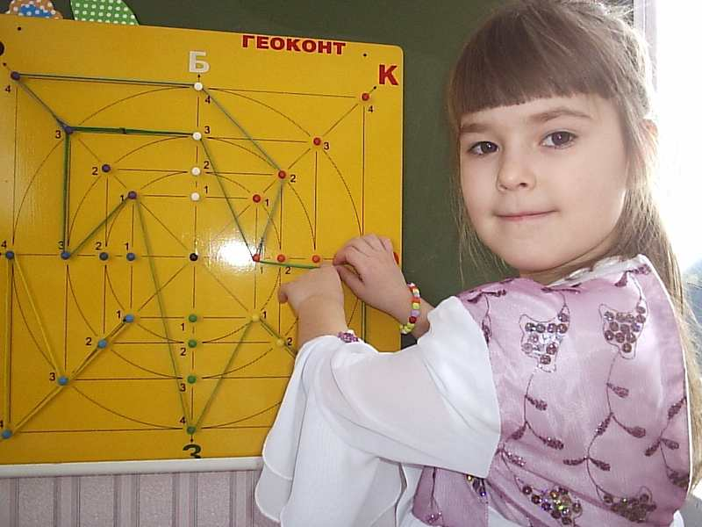*ГОТОВИМ ПЕРВОКЛАШЕК.**

         Чтобы учиться в школе, ребенок должен обладать достаточной психологической зрелостью. Традиционно выделяют три аспекта школьной зрелости: интеллектуальной, эмоциональной и социальной. В 6-7 лет ребенок должен уметь выделять фигуру из фона, концентрировать внимание, устанавливать связи между явлениями и событиями, уметь воспроизводить образец. Малыш должен уметь сдерживать свои эмоции и длительно выполнять не очень привлекательную работу. Социальная зрелость подразумевает потребность в общении со сверстниками и умение подчинять свое поведение законам детских групп, способность принимать роль ученика, умение слушать и выполнять указания учителя.

**НАУЧИТЕ БЫТЬ ВНИМАТЕЛЬНЫМ**

         Если вы опасаетесь за успехи своего ребенка, не стоит «дрессировать» его на сложение и вычитание, чтение по слогам. Методические приемы обучения в начальной школе постоянно меняются, существует множество авторских программ, и ваши усилия могут пойти вразрез с ними. А это только затруднит в дальнейшем обучение ребенка. Куда полезнее использовать общеразвивающие упражнения, полезные для укрепления восприятия, памяти, внимания, тонкой моторики рук. Учите ребенка обращать внимание на то, как звучат слова – предлагайте ему внятно повторять слова, как русские так и иностранные, знакомые и незнакомые («электрификация», «магистратура»). Разучивайте с ним стихи, скороговорки и сочиняйте сказки. Просите повторять наизусть услышанный текст и пересказывать его своими словами. Вспомните  коллективные игры типа «Я садовником родился…» - они развивают призвольность действий, сосредоточенность, обогащают речевой запас детей.

**РАЗВИВАЕМСЯ, ИГРАЯ**

         Очень полезно запоминать различные предметы, их количество и взаиморасположение, обращайте внимание ребенка на детали пейзажа и окружающей обстановки. Не забывайте почаще просить его сравнивать различные предметы и явления – что в них общего и чем они отличаются. Предложите ребенку запомнить последовательность цифр (например, номера телефонов). Хорошо стимулируют развитие концентрации внимания игры-лабиринта, в которых нужно «проследить» дорожку персонажа, а также задание на сравнение двух почти одинаковых рисунков. Не пренебрегайте занятиями, развивающими и укрепляющими мелкие движения рук: лепка, рисование, аппликации. Используйте подручные средства – можно отделить горох от кукурузы или бобов, рассортировать пуговицы, разложить спички.

**НАСТРОЙТЕСЬ НА УСПЕХ!**

          Как бы ни продвигались объективные успехи вашего ребенка, старайтесь создавать здоровый настрой перед школой, при котором он бы стремился к знаниям , не боялся плохих отметок и был уверен в том, что, отличник или двоечник, он все равно для вас самый любимый! Не запугивайте ребенка. Воздержитесь от высказываний типа: «Вот подожди, в школе будет другой разговор…» Не надо представлять поступления в школу как некий рубеж, с которого ребенок сразу же должен стать взрослым – это угнетает его. Не надо заранее заявлять:  «Не важно, если у тебя что-то не будет получаться» - так вы изначально настраиваете малышей на плохой результат. Не говорите о школьных учителях  в пренебрежительном тоне – это вселяет в ребенка неуверенность.

**ЗОЛОТЫЕ ПРАВИЛА:**

Если вы все-таки решили немного позаниматься с ребенком, старайтесь соблюдать несколько простых правил.

·      **Занятия с малышом должны быть обоюдно добровольными.**

·      **Их длительность не должна превышать 35 минут.**

·      **Не пытайтесь предлагать ребенку задания, если он утомлен.**

·      **Постарайтесь, чтобы занятия проходили регулярно.**

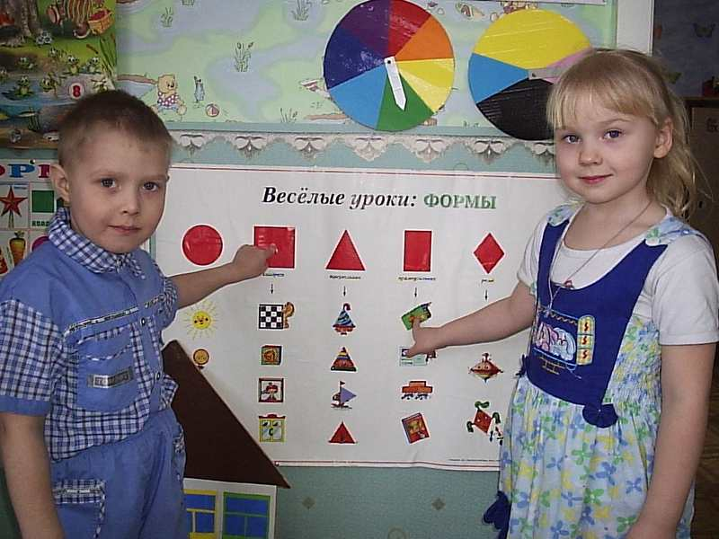

**ТЕСТЫ, которые помогут взрослым глубже узнать ребенка и определить, достаточно ли сформированы те качества и умения, которые позволят ему успешно учиться.**

**I. Социальное развитие**

1. Ребенок спокойно идет на контакт со сверстниками и взрослыми.

2. Общается со сверстниками, знает правила общения.

3. Управляет своим поведением, знает, что можно и чего нельзя, неагрессивен, недрачлив.

4. Умеет общаться с чужими взрослыми, тактичен.

5. Хорошо адаптируется к новой обстановке, не меняет своего поведения, не возбуждается.

6. Умеет различать (чувствует) отношение и настроение взрослых.

7. Не избегает общения.

**II. Организация деятельности**

1. Ребенок инструкцию воспринимает и по ней выполняет действие в соответствии с поставленной целью и задачами; ему не нужно несколько раз повторять задание.

2. Может планировать свою деятельность, не действует хаотично, методом проб и ошибок.

3. Выполняет задание до конца, умеет оценить качество своей работы.

4. Самостоятельно находит и исправляет ошибки в своей работе, не ждет конкретных указаний (сделай так, так и так).

5. Может сосредоточенно, не отвлекаясь, выполнять задание в течение 10-15 минут.

6. Не торопится, не суетится, не требует постоянного внимания взрослых.

7. При неудаче не сердится, принимает помощь взрослых, с подсказкой выполняет задание.

8. Не отказывается от заданий.

**III. Общее развитие**

1. Ребенок способен систематизировать и классифицировать общие и отличительные признаки предметов, явлений, процессов.

2. Наблюдателен, анализирует простые причинно-следственные связи.

3. Активно воспринимает любую новую информацию, задает вопросы.

4. Понимает смысл и последовательность событий (на картинках, в простом рассказе, в быту).

5. Имеет элементарный запас сведений о себе, своей семье, быте, умеет ими пользоваться.

6. Имеет элементарный запас сведений об окружающем мире, умеет ими пользоваться.

7. Высказывает собственные элементарные суждения, делает простые логические выводы, может продолжить словесное рассуждение.

**IV. Развитие внимания и памяти**

1. Ре6енок удерживает внимание в течение 10-15 минут, не отвлекаясь, даже если деятельность не очень интересна (или трудна).

2. Для концентрации внимания в течение 10-15 минут не требуется дополнительных инструкций, внешней организации.

3. Переключается с одного вида деятельности на другой. Не отвлекается на внешние раздражители.

4. Может запомнить 10 не связанных между собой слов при 3-4 кратном повторении.

5. Произвольно запоминает 10-12 слов при подкреплении наглядными образами.

6. Может сгруппировать по смыслу слова и запомнить их.

7. После нескольких повторений запоминает стихотворение в 4-8 строк.

**V. Речевое развитие**

1. Ребенок правильно произносит звуки родного языка.

2. Может выделить звук вначале, середине и конце слова.

3. Обладает словарным запасом, позволяющим выразить мысль, описать событие, задать вопрос и ответить на него.

4. Правильно использует предлоги, приставки, союзы, строит предложения.

5. Может самостоятельно рассказать сказку или составить рассказ по картинкам.

6. В речи нет незаконченных предложений, не связанных между собой.

7. Передает интонацией различные чувства, в речи нет нарушений темпа (запинок, растягиваний слов, пауз в середине слова и т.п.).

**VI. Развитие движений и пространственная ориентация**

1. Ребенок уверенно действует в быту (ест вилкой, ложкой, расстегивает и застегивает пуговицы, чистит зубы, одевается и раздевается, шнурует ботинка).

2. Ходит, бегает, прыгает, катается на велосипеде, на лыжах, коньках, плавает, играет в теннис, прыгает через прыгалку и т.п.

3. В сохранении равновесия движения координированы и ловки.

4. Хорошо ориентируется в пространстве (способен выполнить движения руками, ногами, туловищем вперед, назад, вверх, вниз, направо, налево и т.п.).

5. Не испытывает затруднений при работе с конструктором, мозаикой, хорошо манипулирует мелкими деталями.

6. Стремится научиться лепить, выпиливать, вязать и т.п.

7. Не испытывает затруднений при рисовании, выполнении графических движений (умеет чертить вертикальные и горизонтальные линии, рисовать круг, треугольник, квадрат).

     Дополнительный вопрос: какой рукой ребенок работает более активно и ловко? (Правой, левой).

**VII. Зрительно-пространственное восприятие и зрительно-моторные координации**

1. Ребенок дифференцирует различные фигуры, буквы, цифры, выделяя их характерные признаки.

2. Классифицирует фигуры по форме, размерам, направлению штрихов и другим признакам.

3.Различает расположение фигур и деталей в пространстве и на плоскости (над - под, на - за, перед - возле, сверху – снизу, справа – слева и т.п.).

4. Срисовывает (копирует) простые геометрические фигуры, а так же сочетания фигур, пересекающиеся линии, соблюдая размеры, соотношение и направление всех штрихов.

5. Копирует буквы, цифры, соблюдая размерность и направление всех штрихов и элементов.

6. Находит часть целой фигуры, конструирует фигуры из деталей по образцу (схеме).

7. Дорисовывает элементы, детали, части фигур по образцу.

**VIII. Личностное развитие**

1. Ребенок осознает, как вести себя со сверстниками и как со взрослыми.

2. Стремиться установить и сохранить позитивные отношения со сверстниками и взрослыми в ходе общения.

3. Может заниматься, учиться, а не только играть. Может работать самостоятельно, не нуждается в присутствии взрослого.

4. Стремится к успеху в тех простых видах деятельности, которые выполняет, способен достаточно объективно оценить результат.

5. Может дифференцировать, «что такое хорошо и что такое плохо», оценивать свои поступки, но сама оценка во многом зависит от мнения взрослых.

6. Проявляет активный познавательный интерес к новым видам деятельности, к миру взрослых и т.п.

7. Стремится к личным достижениям («Я уже знаю, умею…»), самоутверждению, признанию.

**IX. Здоровье (от года до пяти лет)**

1. Ребенок не подвержен частым простудным заболеваниям (3-4 раза в год).

2. Не подвержен тяжелым и хроническим заболеваниям.

3. Спокоен (некриклив), усидчив, нераздражителен.

4. Хорошо засыпает и спокойно спит (не вскрикивает, не вертится, нет ночного недержания мочи).

5. Не подвержен страхам (не боится темноты, одиночества и т.п.).

6. В поведении отсутствуют навязчивые движения (непроизвольные подергивания мышц лица, шеи, моргания, кусание ногтей и т.п.).

7. В речи нет выраженных задержек в развитии.

***ЧТО НЕОБХОДИМО ЗНАТЬ И УМЕТЬ РЕБЁНКУ, ПОСТУПАЮЩЕМУ   
В ШКОЛУ?***

1.Своё имя, отчество и фамилию;  
2.Свой возраст (желательно дату рождения);  
3.Свой домашний адрес;  
4.Свой город, (село) и его главные достопримечательности;  
5.Страну, в которой живёт;  
6.Фамилию, имя, отчество родителей, их профессию;  
7.Временя года (последовательность, месяцы, основные приметы каждого времени года, загадки и стихи о временах года);  
8.Домашних и диких животных и их детёнышей;  
9.Транспорт наземный, водный, воздушный;  
10. Различать одежду, обувь и головные уборы; зимующих и перелётных птиц; овощи, фрукты и ягоды;  
11. Знать и уметь рассказывать русские народные сказки;  
12.Различать и правильно называть плоскостные геометрические фигуры: круг, квадрат, прямоугольник, треугольник, овал;  
13. Свободно ориентироваться в пространстве и на листе бумаги (правая – левая сторона, верх – низ и т. д.);  
14.Уметь полно и последовательно пересказывать прослушанный или прочитанный рассказ, составить (придумать), рассказ по картинке;  
15. Запомнить и назвать 6-9 предметов, картинок, слов;  
16. Определять количество и последовательность звуков в словах типа: мак, дом, суп, дубы, сани, зубы, осы;  
17. Хорошо владеть ножницами (резать полоски, квадраты, круги, прямоугольники, треугольники, овалы, вырезать по контуру предмет);  
18. Владеть карандашом: без линейки проводить вертикальные и горизонтальные линии, рисовать геометрические фигуры, животных, людей, различные предметы с опорой на геометрические формы, аккуратно закрашивать, штриховать карандашом, не выходя за контуры предметов;  
19. Свободно считать от 1 до 10 и обратно, выполнять счётные операции в пределах 10;  
20. Уметь внимательно, не отвлекаясь, слушать (30-35 минут);  
21. Уметь устанавливать социальные контакты;  
22. Иметь адекватную самооценку;  
23. Контролировать свои эмоции;  
24. Подчинять личные интересы общественным.

**Поступление в школу**

**Поступление в школу** – чрезвычайно ответственный момент, как для самого ребенка, так и для его родителей. Практический опыт показывает, что далеко не все дети всесторонне подготовлены к безболезненному и успешному вхождению в учебную деятельность в школе.

Понимая важность подготовки детей к школе, даже за несколько месяцев до начала учебного года можно организовать целенаправленные развивающие занятия с детьми, которые помогут им на этом новом этапе жизни.

Многое могут сделать для ребенка в этом отношении родители – первые и самые важные его воспитатели.

**Психологическая готовность к школьному обучению предполагает многокомплектное образование:**

Прежде всего, у ребенка должно быть ***желание идти в школу***, т.е., на языке психологии, - мотивация к обучению.

 У него должна быть сформирована **социальная позиция школьника**: он должен уметь взаимодействовать со сверстниками, выполнять требования учителя, контролировать свое поведение.

 Важно, чтобы ребенок **был здоровым, выносливым**, иначе ему будет трудно выдерживать нагрузку в течение урока и всего учебного дня.

И, пожалуй, самое главное – у него должно быть **хорошее умственное развитие**, которое является основой для успешного овладения школьными знаниями, умениями и навыками, а также для поддержания оптимального темпа интеллектуальной деятельности, чтобы ребенок успевал работать вместе с классом.

**Уважаемые родители!**

Ребенок дошкольного возраста обладает поистине огромными возможностями развития и способностями познать. В нем заложен инстинкт познания и исследования мира. Помогите ребенку развивать и реализовать свои возможности. Не жалейте затраченного времени. Оно многократно окупится. Ваш ребенок переступит порог школы с уверенностью, учение будет для него не тяжелой обязанностью, а радостью, и у вас не будет оснований расстраиваться по поводу его успеваемости.

**Чтобы ваши усилия были эффективными, воспользуйтесь следующими советами:**

**1.** Не допускайте, чтобы ребенок скучал во время занятий. Если ребенку весело учиться, он учится лучше. Интерес – лучшая из мотиваций, он делает детей по-настоящему творческими личностями и дает им возможность испытывать удовлетворение от интеллектуальных занятий.

**2.** Повторяйте упражнения. Развитие умственных способностей ребенка определяется временем и практикой. Если какие-то упражнения не получаются, сделайте перерыв, вернитесь к нему позднее или предложите ребенку более легкий вариант.

**3.** Не проявляйте излишней тревоги по поводу недостаточных успехов и недостаточного продвижения вперед или даже некоторого регресса.

**4.** Будьте терпеливы, не спешите, не давайте ребенку задания, превышающие его интеллектуальные возможности.

**5.** В занятиях с ребенком нужна мера. Не заставляйте делать упражнения, если он вертится, устал, расстроен; займитесь чем-то другим. Постарайтесь определить пределы выносливости ребенка и увеличивайте длительность занятий каждый раз на очень небольшое время. Предоставьте ребенку возможность иногда заниматься тем делом, которое ему нравится.

**6.** Дети дошкольного возраста плохо воспринимают строго регламентированные, повторяющиеся, монотонные занятия. Поэтому при проведении занятий лучше выбирать игровую форму.

**7.** Развивайте в ребенке навыки общения, дух сотрудничества и коллективизма; научите ребенка дружить с другими детьми, делить с ними успехи и неудачи: все это ему пригодится в социально сложной атмосфере общеобразовательной школы.

**8.** Избегайте неодобрительной оценки, находите слова поддержки, чаще хвалите ребенка за его терпение, настойчивость и т.д. никогда не подчеркивайте его слабости в сравнении с другими детьми. Формируйте у него уверенность в своих силах.

***9.***Поддерживайте в ребёнке его стремление стать школьником. Ваша искренняя заинтересованность в его школьных делах и заботах, серьёзное отношение к его первым достижениям и возможным трудностям помогут первокласснику подтвердить значимость его нового положения и деятельности. Обсудите с ребёнком те правила и нормы, с которыми он встретится в школе. Объясните их необходимость и целесообразность.

**10.** Ваш ребёнок придёт в школу, чтобы учиться. Когда человек учится, у него может что-то не сразу получаться, это естественно. Ребёнок имеет право на ошибку.

**11.** Составьте вместе с будущим первоклассником распорядок дня, следите за его выполнением.

**12.** Не пропускайте трудности, возможные у ребёнка на начальном этапе овладения учебными навыками. Если у будущего первоклассника, например, есть логопедические проблемы, постарайтесь справиться с ними до школы или на первом году обучения.

**13.** Поддержите будущего первоклассника в его желании добиться успеха. В каждой работе обязательно найдите, за что можно его похвалить. Помните, что похвала и эмоциональная поддержка (Молодец! Ты хорошо справился!) способны заметно повысить интеллектуальные достижения человека.

**14.** Если вас что-то будет беспокоить в поведении ребёнка, его учебных делах, не стесняйтесь обращаться за советом и консультацией к учителю или школьному психологу.

**15.** С поступлением в школу в жизни вашего ребёнка появится человек более авторитетный, чем вы. Это учитель. Уважайте мнение ребёнка о своём педагоге. Никогда плохо не говорите об учителе и не критикуйте его. Помните, что ребёнок – это зеркало семьи.

***16.***Учение – это нелёгкий и ответственный труд. Поступление в школу существенно меняет жизнь ребёнка, но не должно лишать её многообразия, радости и игры. У первоклассника  должно оставаться достаточно времени для игровых занятий.

***А самое главное, постарайтесь не воспринимать занятия с ребенком как тяжелый труд, радуйтесь и получайте удовольствие от процесса общения, никогда не теряйте чувство юмора. Помните, что у вас появилась прекрасная возможность подружиться с ребенком.***



**Итак, успехов вам и – больше веры в себя и возможности своего ребенка!**